Родительское собрание по теме

«Домашние задания. Как научить ребенка стать самостоятельным?»

Цель: выявить представление родителей об организации учебной работы детей дома; дать рекомендации родителям о том, как формировать у детей навыки самоконтроля, умение работать самостоятельно.

**Ход собрания**

Очень важным моментом в жизни школьника является приготовление домашних заданий. Официальное отсутствие домашних заданий на практике совсем не означает, что ничего на дом не задается. Наличие домашних заданий, безусловно, свидетельствует о том, что за урок дети не успевают пройти и закрепить весь учебный материал. Часто выполнение домашних заданий затягивается на час, а то и на два, прежде всего потому, что у ребенка не сформированы навыки самостоятельной работы. А родители требуют многократного переписывания заданий с черновика на чистовик, заставляют сделать все в один присест, не учитывая, что максимальная продолжительность сосредоточенной работы у младшего школьника примерно 30 минут (а у некоторых меньше), не давая отвлечься, расслабиться. Для сохранения работоспособности ребенку через каждые 30-45 минут занятий нужны 10-15 минутные паузы. Они восстанавливают внимание, отдаляют утомление. Начинать приготовление уроков нужно с менее трудных предметов, затем переходить к более сложным и заканчивать легкими. Оптимальным для приготовления домашних заданий является время с 9 до 11 часов, если же школьник садится делать уроки, «когда мама с работы пришла», в 18-19 или 20 часов, то такая работа малоэффективна и к тому же очень утомительна для ребенка. Это время резкого снижения работоспособности.

Следует помнить, что для учащихся младших классов, очень труден процесс письма. У детей еще не достаточно развиты мелкие мышцы кисти, несовершенна координация движений, понижена сопротивляемость к статическим нагрузкам. Осваивая навык письма, дети производят много лишних движений, перенапрягают кисть, не могут сохранить правильную позу. Общую продолжительность письма в процессе подготовки уроков следует ограничивать, она как в школе не должна быть больше 8-10 мин. Не менее двух раз письмо следует прерывать, предлагая детям выполнить гимнастику для кистей рук: сжимание и разжимание пальцев.

Время непрерывного чтения в начале обучения тоже должно быть не больше 20 мин, после чего следует сделать перерыв, обсудить текст, пересказать его, рассмотреть картинки, а лишь потом продолжить чтение.

Очень полезно для профилактики нарушений зрения во время перерывов выполнять гимнастику для глаз. Важно также следить за тем, чтобы дети сохраняли правильную рабочую позу, а в комнате, где занимается ребенок, была достаточной освещенность. Несоблюдение элементарных гигиенических требований может привести к ухудшению осанки, близорукости и другим нарушениям здоровья.

Желательно, чтобы ребенок, вернувшись из школы, не сразу садился за уроки, а провел какое-то время на открытом воздухе, принимая участие в активных, подвижных играх. По гигиеническим требованиям время прогулки для младших школьников – 3 – 3,5 часа.

**7 навыков родителей самостоятельных детей**

Мой подход в воспитании детей изменился благодаря одному откровению. Однажды мой муж вспомнил свое детство: "Каждый раз, когда мы спрашивали у отца значение какого-либо слова, он брал словарь и предлагал узнать его вместе". Помните Библейскую притчу? «Дай человеку рыбу, и он будет сыт один день, научи его ловить рыбу, и он будет сыт всегда». Воспитывайте детей так, чтобы они могли справиться со своей проблемой без посторонней помощи.

1. Родители самостоятельных детей стоят позади них, чтобы решать проблему вместе, а не вместо ребенка.

2. Родители самостоятельных детей задают вопросы не реже, чем предлагают готовые ответы. Задавая вопросы по существу проблемы, вы приучаете ребенка искать решения, вместо того, чтобы расстраиваться и ждать помощи извне.

***Следующие вопросы мы используем в нашей семье:***

1. Как ты думаешь, что сейчас не так, как хотелось бы?
2. Что мы можем сделать, чтобы изменить ситуацию?
3. Можем ли мы усовершенствовать твою идею?
4. Как ты думаешь, почему этот человек поступил так?
5. Это было проявлением любви?
6. Может, быть это было безрассудством?
7. Что ты чувствовал после принятого решения?
8. Что ты можешь изменить в похожей ситуации в будущем?

Ответы, которые человек самостоятельно находит в глубине своих чувств, всегда мудрее, чем шаблонные стандарты, навязанные другими людьми.

3. Родители самостоятельных детей превращают критические замечания в развлечение. Вместо того, чтобы читать нотации и запрещать что-либо, гораздо эффективнее поразмышлять с ребенком на тему добра и зла, читая вместе книгу или разыгрывая ситуацию с помощью любимых игрушек. Часто это выглядит так, будто вы предлагаете ребенку разработать морально-этическую стратегию, отделив конфликтную ситуацию от личности ребенка при помощи выдуманного сюжета.

4. Родители самостоятельных детей позволяют им учиться на своих ошибках, несмотря на то, что это неприятно. Когда-то в детстве мне пришлось многое вытерпеть от учительницы английского языка. Родители с сочувствием выслушивали мои обиды, каждый раз уговаривая продолжать учебу. К концу года я не только знала английский так, как не смогла бы выучить в другом месте, но приобрела еще более важные знания в области межличностных отношений.

Несколько лет назад у нас с мужем был соблазн забрать ребенка из футбольной секции из-за неприятного тренера. Но мы решили продолжать тренировки, решив молиться за этого человека. Мы понимали, что наш ребенок встретит еще множество трудных людей на своем пути и ему нужно уметь общаться с ними. Мы хотели, чтобы ребенок развивал в себе интуицию, терпимость и рассудительность, пока у нас есть возможность пройти эти испытания вместе с ним.

5. Родители самостоятельных детей не ограждают их от наказания, которое естественным образом последовало за неразумными действиями. Каждый должен учиться исправлять результаты своих ошибок.

6. Родители самостоятельных детей терпеливо воспринимают их неудачи. Для того, чтобы ребенок научился находить свои собственные, нестандартные решения, важно оградить его от оценочных суждений. Разве можно создать что-то новое, ни разу не ошибившись? Ребёнок должен понимать, что ошибаться – это нормально. Родителям для этого нужно переориентировать свое внимание с ошибок и недостатков на возможности поиска новых, более эффективных решений.

7. Родители самостоятельных детей постепенно отстраняются от участия в проблеме, позволяя ребенку брать на себя все большую ответственность. Дети способны не только найти подходящий маршрут, выбрать себе меню или гардероб, они могут оказаться хорошими советчиками в решении наших взрослых проблем. Когда мы что-нибудь доверяем им, они учатся доверять самим себе. Чувство ответственности, умение сотрудничать и лидерские качества формируются в детстве. Несмотря на то, что нам самим их порой не хватает, мы можем помочь в этом развитии своему ребенку.

**«Хотите, чтобы ваш ребенок ходил в школу с удовольствием?»**

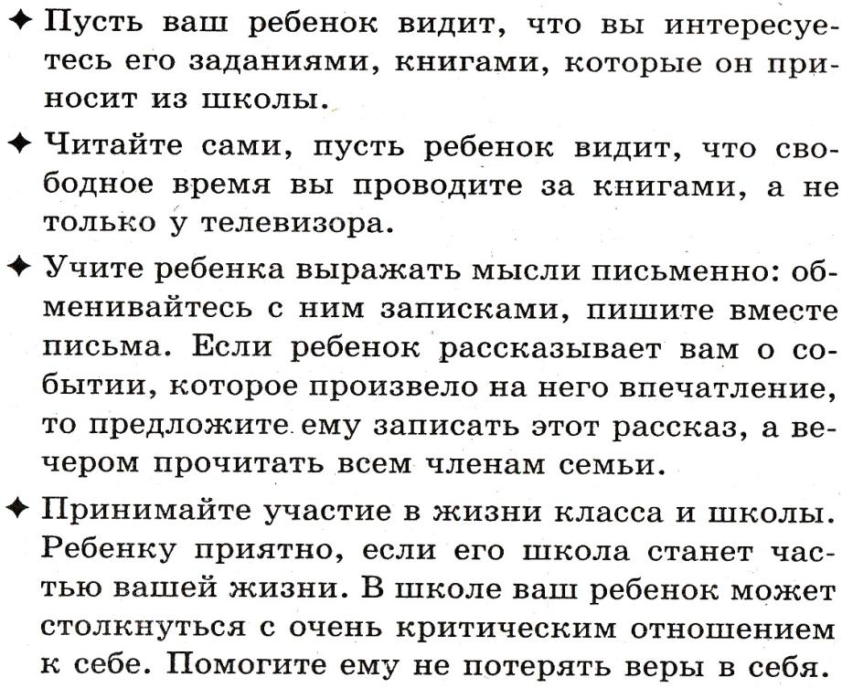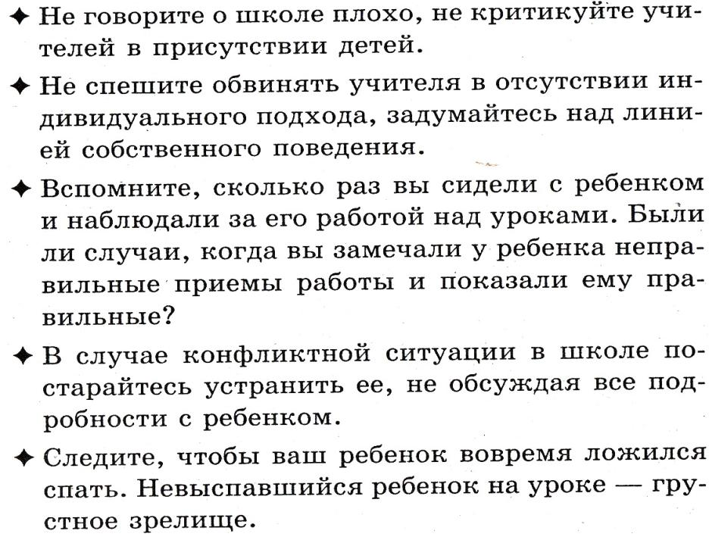

**Памятка «Садимся за уроки»**

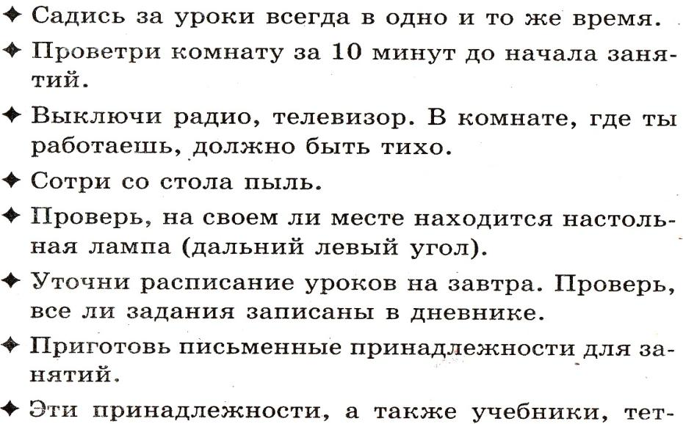



**«Как приучить ребенка к самостоятельности в приготовлении уроков»**

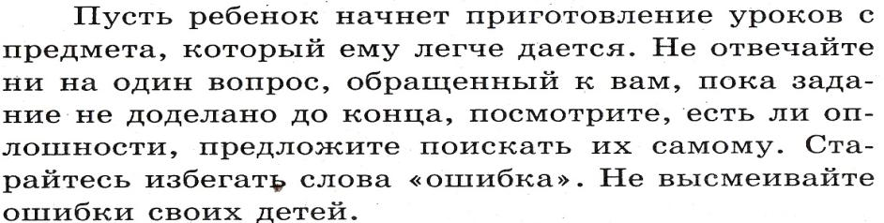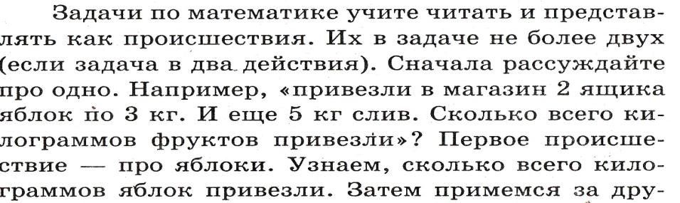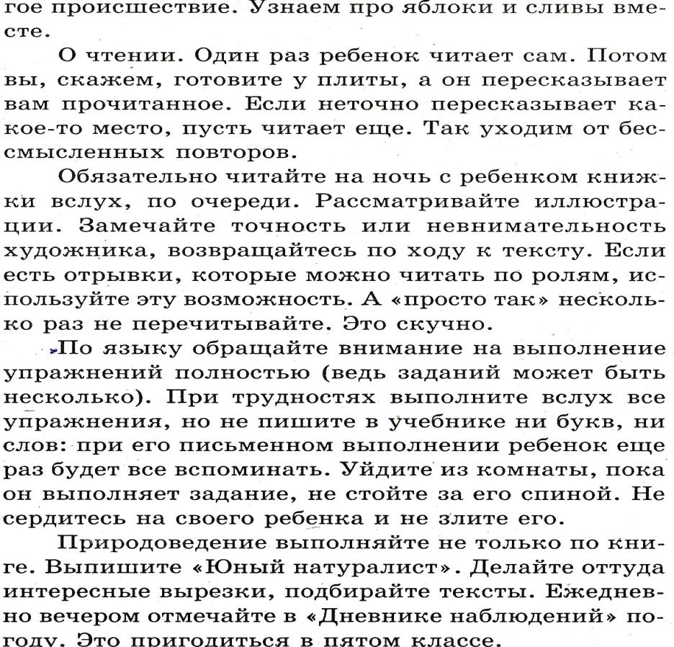

**«Как готовить домашнее задание по русскому языку»**



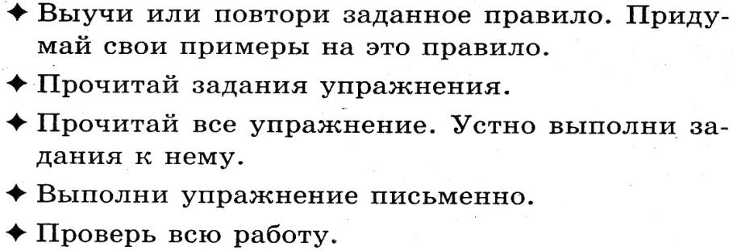

**«Если к завтрашнему дню нужно выучить стихотворение»**

